МИНИСТЕРСТВО ОБРАЗОВАНИЯ И НАУКИ РОССИЙСКОЙ ФЕДЕРАЦИИ
Федеральное государственное бюджетное образовательное учреждение высшего
профессионального образования
«Казанский национальный исследовательский технический университет
им. А.Н. Туполева-КАИ»
Институт компьютерных технологий и защиты информации
Кафедра Прикладной математики и Информатики

Практическая работа № 4
по дисциплине «Проектирование и архитектура программных систем»
«Диаграмма потоков данных (DFD)»

Выполнили:
студенты группы 4311
Замилова А
Иванов С

Казань
2026
На рис. 1. приведена контекстная диаграмма системы с единственным процессом УПРАВЛЕНИЕ, идентифицирующая внешние сущности Руководитель проекта, Директор, и Сотрудник.
Опишем потоки данных, которыми обменивается проектируемая система с внешними объектами.
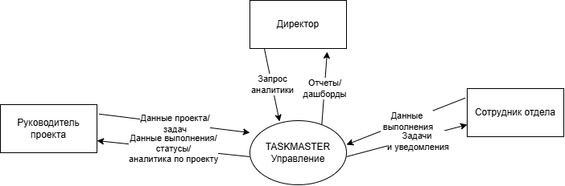

Рис. 1. Контекстная диаграмма
Процесс УПРАВЛЕНИЕ разбивается на 3 главных процесса: АНАЛИТИКА И ОТЧЕТНОСТЬ, УПРАВЛЕНИЕ ПРОЕКТАМИ, УПРАВЛЕНИЕ ЗАДАЧАМИ
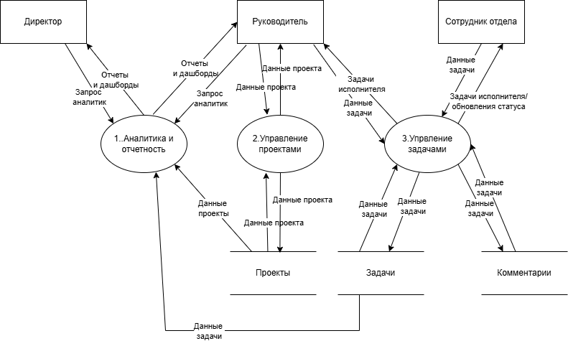

Рис. 2. DFD диаграмма процесса УПРАВЛЕНИЕ
Для управления проектами и задачами необходимо предоставить системе свои КЛЮЧЕВЫЕ ДАННЫЕ, а именно ДАННЫЕ ЗАДАЧИ (название, описание, сроки, исполнитель) и ДАННЫЕ ПРОЕКТА (структура, вехи, ресурсы). Система, в свою очередь, должна обеспечить следующее:
• выдать УВЕДОМЛЕНИЕ О СОЗДАНИИ ЗАДАЧИ;
• выдать ОБНОВЛЁННЫЙ СТАТУС по каждой задаче;
• выдать КОММЕНТАРИИ / ВЛОЖЕНИЯ для двусторонней коммуникации между руководителем и сотрудником;
• выдать ОТЧЁТЫ / ДАШБОРДЫ для директора и руководителя проекта.

Контекстный процесс УПРАВЛЕНИЕ и внешние сущности (ДИРЕКТОР, РУКОВОДИТЕЛЬ ПРОЕКТА, СОТРУДНИК ОТДЕЛА) должны обмениваться следующей информацией:
• ДАННЫЕ ВЫПОЛНЕНИЯ от сотрудника;
• СТАТУСЫ И АНАЛИТИКА по проекту для руководителя;
• ЗАПРОС АНАЛИТИКИ от директора;
• ЗАДАЧИ И УВЕДОМЛЕНИЯ для сотрудника.

Контекстный процесс может быть детализирован DFD первого уровня, которая содержит 4 процесса и хранилище ДАННЫЕ ПРОЕКТА (изображённое дважды для избежания пересечений линий потоков).

Процесс 1.1 (СОЗДАТЬ ЗАДАЧУ) осуществляет приём и регистрацию новой задачи. На входе/выходе имеет следующие потоки:
• внешний выходной поток СООБЩЕНИЕ О СОЗДАНИИ для информирования руководителя/сотрудника;
• входной поток ДАННЫЕ ЗАДАЧИ от руководителя;
• входной поток ДАННЫЕ ПРОЕКТА из хранилища для привязки задачи к проекту.

Процесс 1.2 (РЕДАКТИРОВАТЬ ЗАДАЧУ) осуществляет изменение параметров существующей задачи. На входе/выходе:
• внешний выходной поток СООБЩЕНИЕ ОБ ИЗМЕНЕНИИ;
• входной поток ОБНОВЛЁННЫЕ ДАННЫЕ от руководителя или сотрудника;
• обращение к хранилищу ДАННЫЕ ПРОЕКТА для обновления.

Процесс 1.3 (ОБНОВИТЬ СТАТУС) имеет внешний входной поток ДАННЫЕ ВЫПОЛНЕНИЯ (от сотрудника), входной поток ДЕТАЛИ ЗАДАЧИ из хранилища, а также внешние выходные потоки ОБНОВЛЁННЫЙ СТАТУС (руководителю) и ПРОТОКОЛ ВЫПОЛНЕНИЯ (в хранилище).

Процесс 1.4 (ДОБАВИТЬ КОММЕНТАРИЙ/ВЛОЖЕНИЕ) осуществляет обмен уточнениями между участниками. На входе внешний поток КОММЕНТАРИИ / ВЛОЖЕНИЯ, на выходе поток ДАННЫЕ КОММУНИКАЦИИ в хранилище.

Процессы 1.1, 1.2 и 1.4 являются элементарными, детализация не требуется. Процесс 1.3 может быть детализирован DFD второго уровня, содержащей 4 элементарных процесса:

Процесс 1.3.1 (ФИКСИРОВАТЬ ВЫПОЛНЕНИЕ) – принимает ДАННЫЕ ВЫПОЛНЕНИЯ от сотрудника, формирует ЗАПИСЬ О ВЫПОЛНЕНИИ (часть ПРОТОКОЛА ВЫПОЛНЕНИЯ).

Процесс 1.3.2 (СФОРМИРОВАТЬ СТАТУС) – вычисляет текущий статус задачи на основе выполненных работ. Входные потоки: ДАННЫЕ ВЫПОЛНЕНИЯ и ПЛАНОВЫЕ ДАННЫЕ (из хранилища). Выходные потоки: ОБНОВЛЁННЫЙ СТАТУС (руководителю) и ИСТОРИЯ ИЗМЕНЕНИЙ (в протокол).

Процесс 1.3.3 (ПРОВЕРИТЬ ОТКЛОНЕНИЯ) – сравнивает факт с планом, при необходимости генерирует УВЕДОМЛЕНИЕ О РИСКЕ. Входные потоки: ДАННЫЕ ПРОЕКТА и ТЕКУЩИЙ СТАТУС. Выходные потоки: АНАЛИТИКА ПО ПРОЕКТУ (руководителю) и ЗАПИСЬ ОТКЛОНЕНИЙ (в протокол).

Процесс 1.3.4 (СФОРМИРОВАТЬ ДАШБОРД) – собирает агрегированные данные для директора. Входные потоки: ДАННЫЕ ВСЕХ ПРОЕКТОВ и СТАТУСЫ ЗАДАЧ. Выходные потоки: ОТЧЁТ / ДАШБОРД (директору) и ДАННЫЕ ПО ИСТОРИИ ЗАПРОСОВ (в протокол).
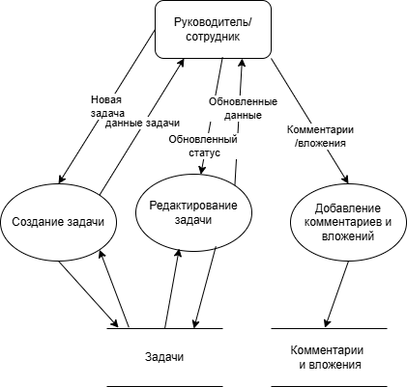

Рис. 3.: Детализация процесса УПРАВЛЕНИЕ ЗАДАЧИ

